***Консультация для родителей***

***Правила езды на велосипеде.***

Подготовила инструктор по ФК Кожевина О.А.

Август 2025год.

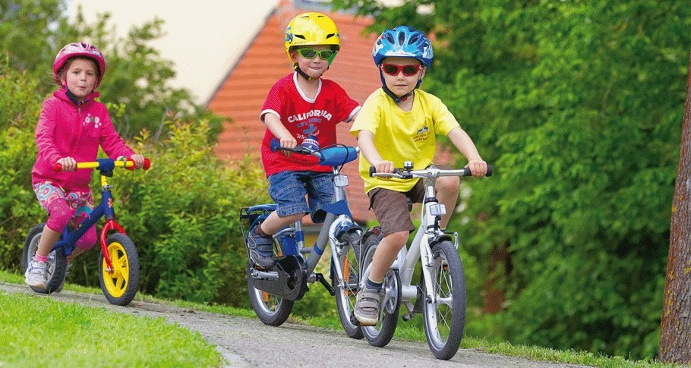  
**1. Что обязан делать ребенок на велосипеде для собственной безопасности:**

* - Ездить только по велосипедным дорожкам, а если их нет – по тротуарам, не выезжая на территорию проезжей части и не мешая передвижению других участников дорожного движения;
* - Надевать шлем, а если ребенок катается в темное время суток или в условиях недостаточной видимости – одежду со светоотражателями. Кроме того, светоотражатели должны быть и на средстве передвижения.
* - Держать дистанцию и уметь маневрировать в процессе езды.

**2. При езде на велосипеде детям категорически запрещается:**

* - Ездить без шлема;
* - Ездить на неисправном транспортном средстве;
* - Возить пассажиров на багажнике или на раме;
* - Ездить против потока;
* - Ездить на велосипеде без рук, или держать транспортное средство одной рукой, или убрав ноги с педалей;
* - Связывать и буксировать несколько велосипедов в одну систему.

**Знания о безопасной езде ребенка на велосипеде в старшем возрасте.**

С этого возраста ребенок имеет право быть участником дорожного движения. Соблюдение ПДД жизненно необходимо:

* - велосипедист должен соблюдать установленные правила и следовать указаниям дорожных знаков;
* - помнить о дистанции относительно движущихся впереди объектов;
* - если на дороге выделена зона движения велосипедистов (велодорожка), велосипедист должен ехать по ней;
* - групповая езда осуществляется цепочкой, друг за другом;
* - ребенок должен быть внимательным к стоящему транспорту (внезапное открытие дверей, резкий старт);
* - в зоне передвижения людей спешиваются и везут велосипед рядом.

**Важные предосторожности для безопасного передвижения детей на велосипеде!!!**

* - Во время движения нельзя слушать плеер и, тем более, разговаривать по телефону;
* - внимательно следить за происходящим вокруг:
* - движение транспорта, пешеходов, возможные помехи и препятствия;
* - всегда учитывать: скорость, опыт вождения, качество дорожного покрытия;
* - уметь и быть готовым резко тормозить.

Особенно это актуально, когда ребенок или подросток не обладает достаточным мастерством езды на детском велосипеде.

Езда в дождь. Влага ухудшает техническое состояние вело транспорта и снижает срок службы деталей, потому поездок в дождь лучше избегать!!!